Tarea 2

### Asignatura: Despliegue de aplicaciones web

#### Ciclo Superior Desarrollo de Aplicaciones Web.

#### Condiciones de entrega.

La forma de entregar los ejercicios será en un fichero ZIP

#### Puntuación.

El boletín está puntuado sobre 10 puntos. En caso de no entregarlo en fecha, hay una prórroga de 3 días en las que se puede entregar con penalización de 1 punto por día hasta un mínimo de 3.5. A partir del tercer día la tarea será puntuada con un cero.

El ejercicio debe funcionar cuando se ejecute.

La nota mínima para considerar aprobado el boletín es de 3.5 puntos.

#### Ejercicios.

1. Crearemos una aplicación en Java Web con las siguientes características:

SOLUCIÓN

* 1. Fichero Netbeans Tarea2
  2. El fichero es tomcat-users.xml, que se encuentra en “**tomcat/conf**”. Su estructura debe ser:

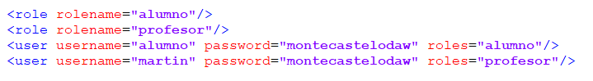

* 1. El fichero que hay que modificar es server.xml, que se encuentra en “**tomcat/conf**”. Hay que crear el conector para el puerto 8443:

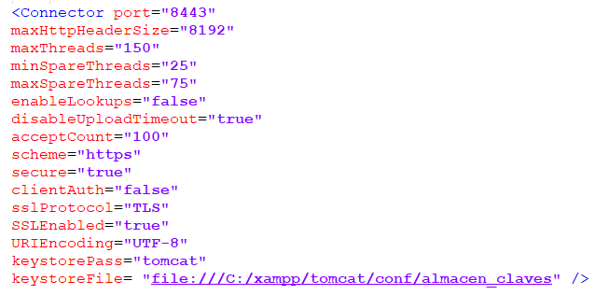

También tenemos que tocar el fichero web.xml de la aplicación para asegurar que la conexión se hace solamente por HTTPS.

* 1. La Valve se debe crear **EN EL FICHERO SERVER.XML** y su estructura es:

